Работа тифлопедагога в ДОУ.
Основные требования к дидактическим пособиям для детей с нарушением зрения.
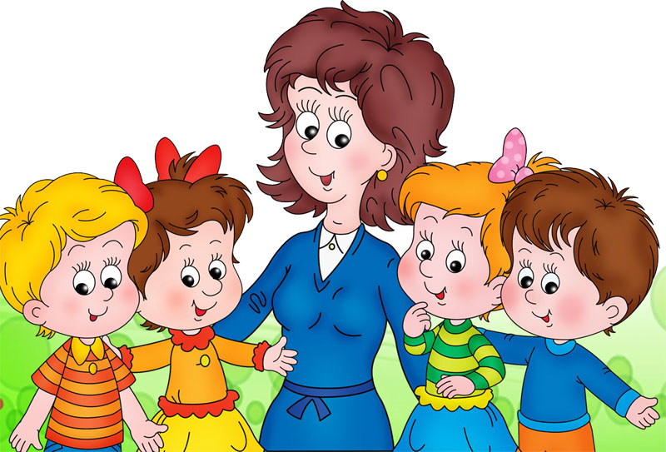

Тифлопедагог
Волкова А.Е.

Коррекцию нарушений зрительного восприятия и вторичных отклонений в развитии у детей с патологией зрения невозможно осуществлять только на общеобразовательных занятиях. Дети с нарушением зрения нуждаются в специальной коррекционной помощи. Поэтому в детском саду, который посещают дети с нарушением зрения должен быть учитель-дефектолог (тифлопедагог). Программа по которой работает тифлопедагог – это программа специальных коррекционных образовательных учреждений 4 вида. В этой программе представлен примерный перечень игр по основным направлениям работы дефектолога и воспитателя с детьми с нарушением зрения. Несколько игр приведены в приложении 1.
Основные направления в работе учителя-дефектолога (тифлопедагога):
- Тифлопедагогическое обследование детей
- Проведение специальных коррекционных занятий с детьми
- Работа с родителями детей, посещающих дошкольное учреждение
- Работа с педагогами и воспитателями ДОУ.
Программа коррекционной работы состоит из следующих разделов:
- Развитие зрительного восприятия
- Ориентировка в пространстве
- Социально – бытовая ориентировка
- Развитие осязания и мелкой моторики
В программе Плаксиной Л. И. развитие мелкой моторики и осязание указано как отдельное направление работы, но в тематическом планировании это направление не выделено. Связано это с тем, что задания и упражнения на развитие мелкой моторики присутствуют в каждом занятии и дефектолога и логопеда и воспитателя. Поэтому выделять его отдельно и включать в тематическое планирование нет необходимости. Каждый раздел направлен на раннюю коррекцию и компенсацию вторичных отклонений в развитии детей с нарушением зрения.
Занятия, которые проводит тифлопедагог носят опережающий характер. Это значит что, исходя из тематического планирования, занятия воспитателя должны по теме совпадать с занятиями тифлопедагога.
Одним из основных условий, обеспечивающих всестороннее развитие ребенка с нарушением зрения, является правильная организация педагогического процесса и создание рациональной и оптимальной предметно - развивающей среды в группе.
Предметно – развивающая среда должна соответствовать коррекционным задачам программы и психолого- педагогическим методам, направленным на развитие зрительного восприятия, активизацию сенсорно – перцептивных, мнемических и мыслительных процессов. Предметная методика позволяет развивать зрительные возможности детей с нарушением зрения, ее принципы реализуются на предметно – практических занятиях и в игре. Предметно – практические занятия связаны с моделированием, конструированием, изготовлением различных предметов. Дети выполняют задания, воспитателя, учителя-дефектолога (тифлопедагога) по опознанию предметов, анализу их формы, размеров, цвета, фактуры.
У детей с нарушением зрения отмечается снижение уровня обобщенности, точности, четкости зрительных представлений. Замедляется процесс развития социально – бытовой ориентировки, восприятия сенсорных эталонов, ориентировки в пространстве. Поэтому игры могут быть как дидактические, так и сюжетно – ролевые, но непосредственно связанные с целенаправленным зрительно – сенсорным восприятием.
Для развития зрительного восприятия используются различные изображения предметов: черно – белые, цветные, контурные, силуэтные, штриховые. В процессе выполнения заданий дети анализируют, опознают, описывают, сравнивают изображения, выделяют в них сходные и различительные признаки.
Коррекционные занятия целесообразно проводить со всеми категориями детей с остротой зрения, превышающей 0,01. Следует соблюдать определенные условия проведения занятий. Освещенность рабочего места определяется в соответствии с особенностями активности зрительной системы. Поза ребенка во время занятия не должна негативно сказываться на его осанке. Оптимальное расстояние от глаз до наглядного материала 20-30 см. Нельзя допускать зрительного утомления. Длительность зрительной работы не должна превышать 5-7 мин.
Важно ограничивать информационную емкость изображений, исключая избыточность. Каждое изображение должно иметь четкий контур, высокий контраст (от 60 – 100 %).

Требования к материалам и пособиям
- Материалы и пособия для коррекционно – педагогической работы должны состоять из подлинных объектов, муляжей, игрушек, объемных и плоскостных геометрических фигур, рельефных и плоскостных изображений объектов и предметов на карточках, листах бумаги, картона, фанеры
- Материалы и пособия должны быть доступны для зрительного восприятия: быть яркими, красочными, насыщенными по цвету (в основном используются красный, оранжевый, зеленый, желтый цвета)
- Материалы и пособия должны иметь четкое композиционное построение, лаконичность рисунков, конкретные визуальные признаки предметов, объектов и явлений окружающего мира
- Не допускается наслоение одного предмета на другой (кроме специальных заданий)
- Фон изображения должен быть разгружен, без лишних деталей, затрудняющих восприятие предмета, объекта и его качеств
- Материалы и пособия должны быть изготовлены из натурального, прочного, нетоксичного материала, гигиеничны, эстетично оформлены
- В изображении должна соблюдаться пропорциональность соотношений по величине в соответствии с соотношениями по величине реальных объектов (кроме специальных заданий)
- Материалы и пособия должны быть определенных размеров: более крупные для фронтальных занятий и строго дифференцированные для индивидуальных (соответствовать зрительным возможностям ребенка)
- Отрицательные контрасты предпочтительнее, так как дети лучше различают темные объекты на светлом фоне по сравнению со светлым на темном; дети также лучше воспринимают заполненные силуэтные фигуры, нежели контурные (кроме специальных заданий)
Применяя средства наглядности в учебном процессе, необходимо учитывать диапазон индивидуальных различий учащихся с нарушенным зрением в скорости восприятия, а также состояние световой и цветовой чувствительности детей.
Требования, предъявляемые к объемной наглядности.
Характерные признаки изображаемых предметов должны быть точно переданы. Важно соблюдение правильных пропорций и соотношения частей предмета в модели или макете.
Требования, предъявляемые к натуральной наглядности.
Предметы должны быть удобными для зрительного и осязательного обследования, ярко окрашенными, традиционной, легко узнаваемой формы. Основные детали должны быть четко выражены и выделены цветом.
Требования, предъявляемые к изобразительной наглядности.
При подборе или изготовлении наглядности этого вида следует учитывать, что способность различать изображения зависит от остроты центрального зрения.
Следует также учитывать тот факт, что дети с нарушением зрения лучше воспринимают изображения в цветовом исполнении, чем черно-белые, силуэтные и контурные. Восприятие цветных изображений стимулирует зрительную реакцию, активизирует зрительные функции, создает у детей положительный эмоциональный настрой. При таких заболеваниях, как косоглазие и амблиопия, восприятие определенных цветов (красного, желтого, оранжевого) особенно важно, так как это растормаживает колбочковый аппарат сетчатки глаз, способствуя закреплению результатов лечения, направленного на повышение остроты зрения. В то же время следует избегать использования изобразительной наглядности темно-синего, темно-фиолетового, темно-зеленого цветовых оттенков, так как они хуже всего воспринимаются детьми со зрительной патологией.
При изготовлении раздаточного иллюстративного материала следует учитывать особенности нарушения зрения и зрительную нагрузку. Материал, используемый в качестве раздаточного, должен быть оптимальных размеров: для индивидуальных занятий от 1-5 см, и для фронтальных занятий 25-30.
Требования, предъявляемые к дидактическим игрушкам.
Они выступают в качестве моделей и должны иметь четко выделенные основные детали, характеризующие изображаемый предмет. Игрушки, изображающие человека или животное, должны передавать все части тела и правильное их пропорциональное соотношение.
Требования, предъявляемые к графическим пособиям.
Они должны быть выполнены четкими линиями, с минимальным количеством деталей, должны быть понятны детям, доступны для их зрительного восприятия и осмысления. Применяемые в графической наглядности условные изображения должны быть очень простыми и точными, включать в себя только те элементы, которые передают основное содержание, признаки и свойства изображаемых предметов, т.е. быть легко узнаваемыми. Необходимо также придерживаться единой системы условных изображений в разных графических пособиях.
Для обследования наглядности детям с нарушением зрения должно предоставляться вдвое больше времени, чем нормально видящим.
Некоторым детям необходимо предоставить возможность приблизиться к демонстрируемой наглядности, внимательно рассмотреть ее, обследовать с помощью осязания.
Демонстрируемая наглядность должна быть размещена таким образом, чтобы каждый ребенок мог ее рассмотреть (в хорошо освещенном месте, на уровне глаз детей, на достаточном для их зрительного восприятия расстоянии).
В ряде случаев (например, при ознакомлении детей с многоплановыми сюжетными изображениями или с предметами сложной формы) наглядность следует внести в группу до начала занятия для того, чтобы дети могли предварительно рассмотреть ее. После окончания занятия эта наглядность некоторое время может оставаться в группе.
Педагог должен сопровождать демонстрацию наглядности четким, доступным пониманию детей данного возраста описанием.
Использование рельефной наглядности должно сопровождаться соотнесением ее с реальными предметами.
При демонстрации новых, не знакомых детям игрушек, предметов педагог обращает внимание на последовательность знакомства с их характерными признаками, свойствами, качествами, формирует у детей планомерность зрительно-осязательного восприятия.
Наглядность - основной элемент образовательного процесса не только зрячих, но и детей с нарушением зрения. Ребенок, имеющий глубокую зрительную патологию, нуждается в целенаправленном обучении способам ознакомления с окружающим миром.
ПРИЛОЖЕНИЕ 1.
Примерный перечень игр по 4 основным направлениям работы (развитие зрительного восприятия, развитие пространственной ориентировки, развитие социально-бытовой ориентировки, развитие осязания и мелкой моторики) с детьми с нарушением зрения:

Дидактическая игра «Цветные корзинки»
Задача: развитие зрительного восприятия
Цели:
- Закреплять знания основных цветов, понятие о цветовосприятии;
- Формировать умение анализировать цвет предмета;
- Учить узнавать и называть цвет;
- Знакомство детей со свойствами и качествами предметов и их характерными особенностями;
- Группировать предметы по общему признаку.
Материалы: цветные корзинки (красная, желтая, зеленая), разрезные карточки с нарисованными предметами тех же цветов.
Ход игры: (перемешайте разрезные карточки с нарисованными предметами красного, желтого и зеленого цветов).
Рассмотри карточки с предметами. Перечисли названия предметов, нарисованных красным (желтым, зеленым) цветом. ( расскажи для чего эти предметы нужны). Разложи все предметы по цветам, в красную корзинку-только красные предметы, в желтую- только желтые и т.д.

Дидактическая игра «Цветные квадраты»
Задача: развитие зрительного восприятия.
Цели:
- Закреплять знания цветов, формировать навыки зрительного внимания;
- Учить запоминать и правильно называть цвет предметов;
- Уметь дифференцировать предметы по основному признаку- цвет;
- Учить ориентироваться в пространстве по словесной инструкции педагога (вверх, вниз, вправо, влево);
Материалы: карточка с цветными квадратами, геометрические фигуры 2-х цветов, предметные карточки тех же цветов что и квадраты.
Ход игры: Рассмотри карточку с квадратами. Назови цвет каждого квадрата. Скажи где рассположен каждый квадрат. Скажи где расположен оранжевый квадрат. Поверни карточку по часовой стрелке. На каком месте теперь оказался оранжевый квадрат.
Подбери к каждому квадрату карточку с изображением предмета такого же цвета, начиная с верхнего ряда, справа налево. Назови предмет и его цвет. Положи на верхний ряд три геометрические фигуры оранжевого цвета, а на второй ряд снизу – фиолетовые геометрические фигуры по количеству квадратов. Сколько получилось фигур?

Дидактическая игра «Найди пару»
Цель: социально-бытовая ориентировка
Задачи:
- Закреплять знания цветов;
- Упражнять в умении обследовать основные признаки предмета: цвет, форму;
- Закреплять умения сравнивать и группировать предметы по классу и цвету.
Материалы: предметные карточки с изображениями разных цветов и классов(диван, слива, редис, куртка и т.д.)
Ход игры: Подготовить карточки. Предложить ребенку составить пары по цвету и классу. Называть предмет, его цвет и назначение.

